**Úkoly pro 2. seminář – Vypracovat dílčí části Vašeho projektu dle šablony seminární práce:**

1. **Definice projektu** 
   1. Název projektu
   2. Výchozí podmínky

* Objasňují daný problém, který je potřeba řešit, je vymezena a popsána současná situace/stav, kterou je nutné řešit
  1. Cíle projektu
* Primární cíl projektu – hlavní cíl projektu, kritérium SMART
* Sekundární cíl/e projektu – dílčí cíle projektu, kritérium SMART
  1. Výstup, výsledek, přínosy projektu
* Výstup projektu – jedná o výsledný „produkt“ projektu (dané řešení, může to být např. nový produkt, nová služba apod.)
* Výsledek – výsledek změny vyplývající z výstupů
* Přínosy – měřitelné zlepšení vyplývající z výsledků
  1. Organizační struktura projektu
     1. Vytvořit schéma organizační struktury projektu *(například využijte přístup metodiky Prince2 – Projektová hierarchie)*

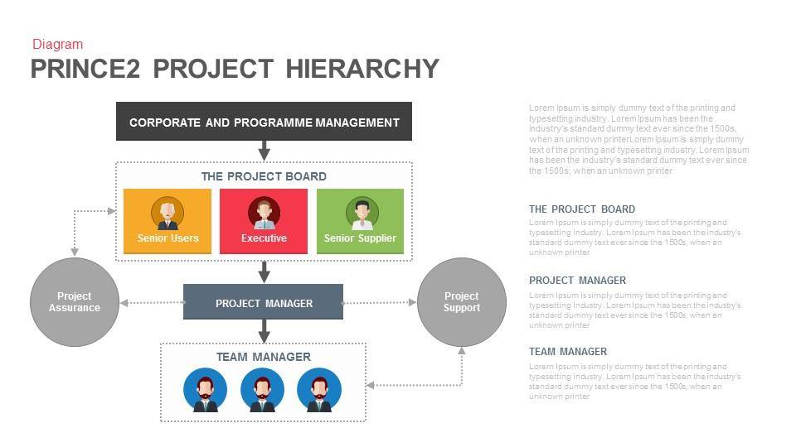

* + - * Sponzor projektu:
      * Hlavní uživatelé projektu:
      * Hlavní dodavatelé:
      * Projektový dohled za dodavatele/uživatele/firma:
      * Projektová podpora:
      * Projektový manažer:
      * Týmový manažer(ři):
      * Zainteresované strany projektu:
    1. Matice RACI – v této fázi si stanovte nejdříve hlavní zainteresované strany a stanovte si, jaké kritéria RACI budete aplikovat (např. RACI, RACIS nebo jiné). Později až budete mít hotovou WBS v Ganttově diagramu – přidáte hlavní činnosti a doděláte kompletní RACI matici.

___________________________________________________________________________

**RACI matice** – přiřazení a zobrazení odpovědností jednotlivých osob či pracovních míst v nějakém úkolu (projektu, službě či procesu) v organizaci. RACI znamená:

* R – Responsible – kdo je odpovědný za vykonání svěřeného úkolu (realizuje, odpovídá)
* A – Accountable (někdy též Approver) - kdo je odpovědný za celý úkol, je odpovědný za to, co je vykonáno (řídí, rozhoduje)
* C – Consulted – kdo může poskytnout cenou radu či konzultaci k úkolu (konzultuje, žádají se informace či se čeká na reakci k dané činnosti)
* I – Informed – kdo má být informován o průběhu úkolu či rozhodnutích v úkolu
* S – Support – zajišťuje podporu v průběhu realizace činnosti a podílí se na realizaci činnosti (spolupracuje)

Obecný tvar matice je:

|  |  |  |  |
| --- | --- | --- | --- |
| **WBS** | **Role A** | **Role B** | **Role** |
| Činnost 1 | Typ odpovědnosti | Typ odpovědnosti | Typ odpovědnosti |
| Činnost 2 | Typ odpovědnosti | Typ odpovědnosti | Typ odpovědnosti |
| Činnost 3 | Typ odpovědnosti | Typ odpovědnosti | Typ odpovědnosti |

V RACI platí pravidlo, že celkovou odpovědnost (A-accountability) má k danému úkolu (činnosti) pouze jedna osoba. Množství zapojených lidí (R-responsibility) by mělo být přiměřené velikosti a složitosti daného úkolu. V RASCI matici má odpovědnost R-responsibility pouze jedna osoba, ostatní mají S-support.

Doporučený postup tvorby matice:

1. Sepsání skupin činností, u kterých je potřeba definovat odpovědnost do řádků matice (ideálně převezmete z WBS z Ganttova diagramu)
2. Sepsání všech důležitých rolí do sloupců matice, lze při tom vycházet z hierarchické organizační struktury.
3. Vepsat typy přiřazených odpovědností do jednotlivých buněk.
4. Kontrola, že každá činnost (řádek) má přiřazenou osobu, která je za úkol odpovědná a která ho realizuje.
5. Kontrola, že u každého úkolu jsou odpovědnosti sestavené jasně a nepřekrývají se.

**RACI matice** – příklady

